Základní škola a Mateřská škola Litvínov – Janov,
Přátelství 160, okres Most
PSČ 435 42, tel: 476742362
IČO: 00832502, Nejsme plátci DPH

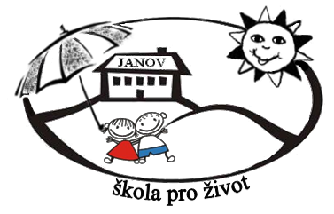
Silverstone Living s.r.o.
Jandova 185/6
190 00 Praha 9 – Vysočany

IČ: 17227038
Datum: 2025-01-16
Objednávka č. 2/2025

Objednáváme u Vás:

Vzdělávací aktivita pro pedagogy 7. – 9. 5. 2025 (ubytování, strava (2x snídaně, 2x tříchodová večeře) pro 35 pedagogů

Služba/zboží bude v hodnotě bez DPH:

100.446,43 Kč

Služba/zboží bude v hodnotě včetně DPH:

112.500,- Kč

Objednávku vystavila: Iva Hejlová

Prošlo předběžnou řídící a finanční kontrolou před vznikem závazku.

Příkazce operace: PhDr. Miroslava Holubová …………………………….. datum ……………………..

Správce rozpočtu: Jitka Ziková………… …………………………………… datum ……………………….

